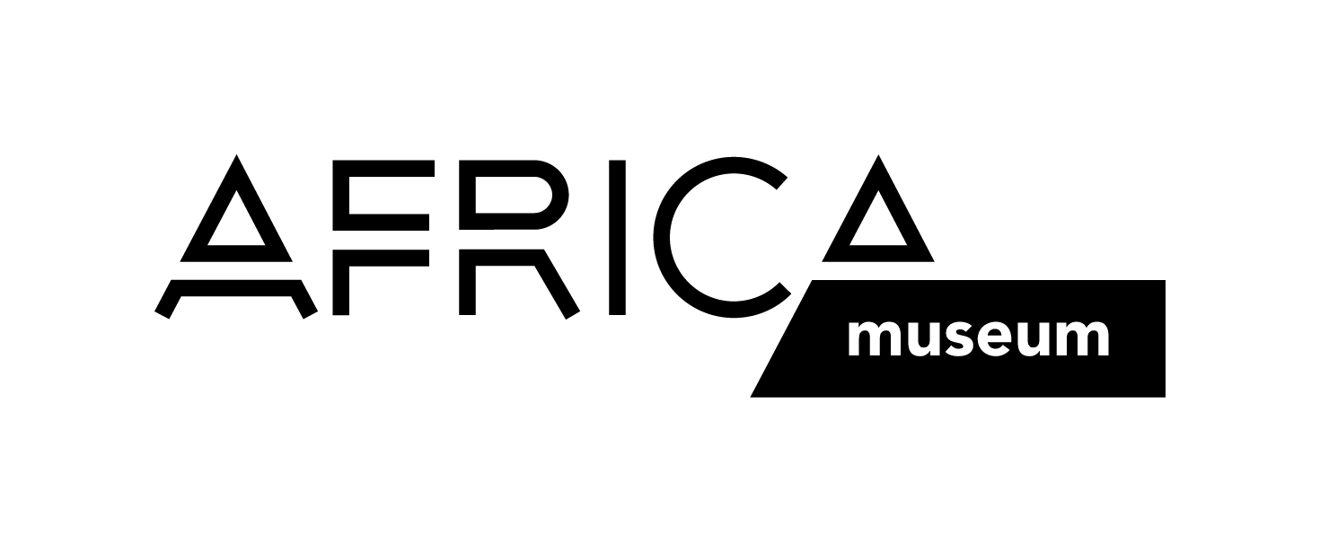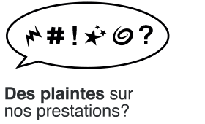

Si vous désirez émettre une plainte concernant nos services, veuillez introduire vos coordonnées et remarques dans le formulaire ci-dessous. L’AfricaMuseum accorde beaucoup d’importance à la qualité des prestations qu’il délivre. Vos commentaires nous aideront à améliorer notre fonctionnement et à éviter que des plaintes similaires ne se représentent.

VOS DONNEES D’IDENTIFICATION

Nom*…………………………………….………………………Prénom*…………………………………………

Rue*…………………………………………………………………………………………..numéro.*……………
Code postal*…………………Commune / Ville*………………………………………………………………….

Téléphone / GSM ….……………………………………………………………………………………………….

E-mail…………………………………………………………………………………………………………………

*champs obligatoires

VOTRE PLAINTE (1000 caractères maximum)

Date de l’introduction de la plainte…………………………………………………………………

Pour un traitement optimal de votre plainte, envoyez ce formulaire à complaints@africamuseum.be

Vous pouvez aussi déposer votre formulaire papier au comptoir d’accueil ou l’envoyer par courrier à :
AfricaMuseum, le coordinateur de plaintes, Leuvensesteenweg 13, 3080 Tervuren, Belgique

Chaque formulaire dûment complété fera l’objet d’un accusé de réception et entraînera une réponse dans les 15 jours ouvrables à dater du dépôt de la plainte.

